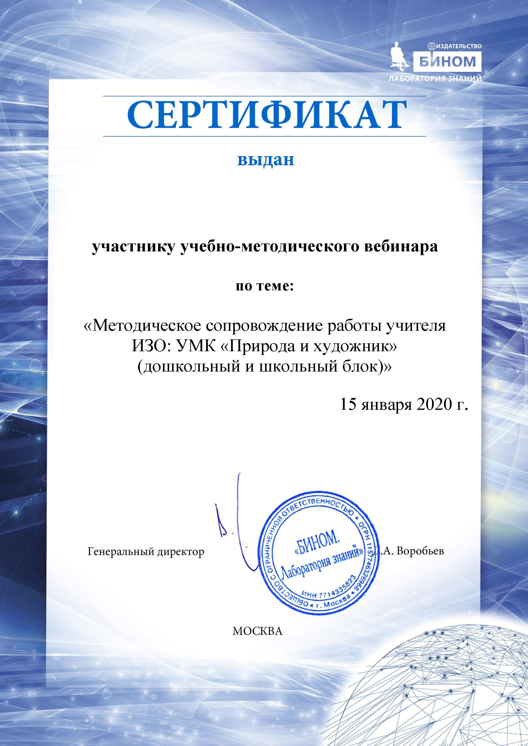

Федулова Оксана Геннадьевна